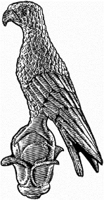 | Πανεπιστήμιο Ιωαννίνων  Σχολή Επιστημών Αγωγής  Παιδαγωγικό Τμήμα  Δημοτικής Εκπαίδευσης | 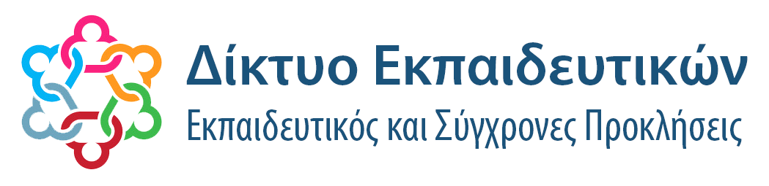
ΠΡΟΣΚΛΗΣΗ
Το Δίκτυο Εκπαιδευτικών «Εκπαιδευτικός και σύγχρονες προκλήσεις», το οποίο οργανώνεται με πρωτοβουλία του Παιδαγωγικού Τμήματος Δημοτικής Εκπαίδευσης του Πανεπιστημίου Ιωαννίνων, πραγματοποιεί συνάντηση την Τετάρτη 21 Απριλίου 2021, 18.00-19.30, στην ηλεκτρονική πλατφόρμα MS Teams (κωδικός: 6obfhbq). Θέμα της συνάντησης είναι «Η εφαρμογή του σχεδιασμού της αξιολόγησης του εκπαιδευτικού έργου της σχολικής μονάδας σε δοκιμασία: Διαπιστώσεις και προτάσεις». Εισηγητής του θέματος θα είναι ο Ομότιμος Καθηγητής του Παιδαγωγικού Τμήματος Δημοτικής Εκπαίδευσης Χ. Κωνσταντίνου. Προβλέπεται χρόνος για συζήτηση, τοποθετήσεις και κατάθεση εμπειριών από τα μέλη του Δικτύου.

Σημείωση: για διευκόλυνσή σας ο σύνδεσμος της συνάντησης είναι ο εξής https://teams.microsoft.com/l/meetup-join/19%3afcce401aae464f96a2e899da422b0f95%40thread.tacv2/1617768759735?context=%7b%22Tid%22%3a%2208bea52a-5ad3-4627-9549-5ff3a65676be%22%2c%22Oid%22%3a%222c677721-bcba-4ce9-9d52-78edf678263f%22%7d

